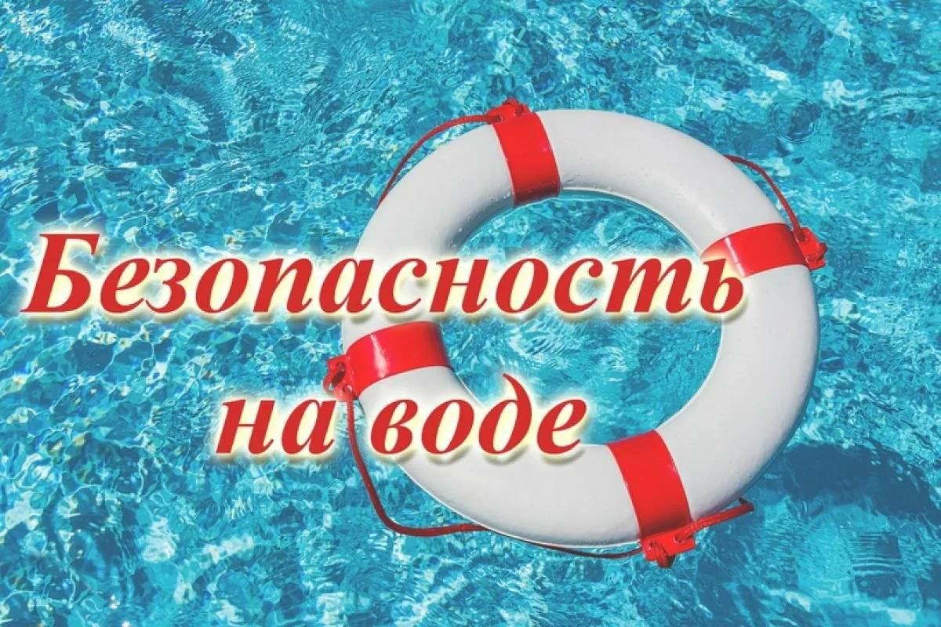

‼️ Дорогие родители! Обращаю ваше внимание!

Лето - это прекрасная пора отдыха, отпусков и каникул, которые мы стараемся провести на берегу водоема: речки, озера или моря. Но не стоит забывать и безопасности ВАШИХ детей!❗️

▶️ Самое главное правило для всех случаев - не оставлять детей без присмотра.

☝🏻 В течение нескольких дней утонуло уже 3 ребенка!

▶️ Каждый человек должен знать элементарные правила безопасности на воде. Проводите беседы со своими детьми!

⚡️ Во–первых, следует избегать купания в незнакомых местах, специально не оборудованных для этой цели.

⚡️ Во–вторых, при купании запрещается:

🚫 заплывать за границы зоны купания;

🚫 подплывать к движущимся судам, лодкам, катерам, катамаранам, гидроциклам;

🚫 нырять и долго находиться под водой;

🚫 прыгать в воду в незнакомых местах, с причалов и др. сооружений, не приспособленных для этих целей;

🚫 проводить в воде игры, связанные с нырянием и захватом друг друга.
Не умеющим плавать купаться только в специально оборудованных местах глубиной не более 1–2 метра!
Уважаемые родители! Безопасность жизни детей на водоёмах во многих случаях зависит ТОЛЬКО ОТ ВАС‼️
⚡️Отмечу, что буквально недавно Глава Чувашии Олег Николаев внёс изменения в законодательство: введён запрет на нахождение детей до 16 лет на водоёмах республики без сопровождения взрослых.

#МинобразованияЧувашии

#ЗахаровМинобразования21